Министерство образования и науки Российской Федерации
Федеральное государственное автономное образовательное
учреждение высшего образования
«Уральский федеральный университет
имени первого Президента России Б. Н. Ельцина» (УрФУ)
Институт радиоэлектроники и информационных технологий – РТФ

ОТЧЕТ
о проектной работе
по теме: Сайт-гайд по прохождению игры Factorio
по дисциплине: Проектный практикум

Команда: Факторики

Екатеринбург
2022
СОДЕРЖАНИЕ

Введение 3
1 Команда 4
2 Целевая аудитория 5
3 Календарный план проекта 9
4 Определение проблемы 10
5 Подходы к решению проблемы 11
6 Изучение аналогов 12
7 Требования к продукту и к MVP 13
8 Стек для разработки 14
9 Прототипирование 15
10 Разработка системы 17
11 Тестирование нашего продукта 18
Заключение 19
Библиографический список 20

Введение

Одной из популярных компьютерных игр на данный момент является Factorio. Это игра, в которой вы строите и поддерживаете фабрики. Вы будете добывать ресурсы, исследовать технологии, строить инфраструктуру, автоматизировать производство и сражаться с врагами.
Нужно использовать свое воображение, чтобы спроектировать фабрику, объединять элементы в гениальные конструкции, защищать ее от нападающих существ и поддерживать фабрику в рабочем состоянии. Это все делается для отправки ракеты в космос — условного завершения игры, настоящего конца у нее нет, это игра песочница.
Во время прохождения игры у начинающего игрока часто возникает вопрос, что делать дальше. Для этого и нужны алгоритмы прохождения. Ответов на такой вопрос есть много, только вот на данный момент большинство сайтов по Factorio содержат в себе информацию не только по этапам прохождения, но и о многих других аспектах игры. В этом и сложность — человеку тяжело в обилии информации об игре найти ответ на свой вопрос.
Целью нашего проекта является создание сайта-гайда, который поможет новичкам в игре Factorio достичь финала игры – запуска ракеты.
Наш гайд построен на одном из возможных алгоритмов прохождения игры. Он может помочь пользователю понять, что ему делать в тот или иной момент. Например, что необходимо улучшать, где лучше расположить тот или иной чертёж и тому подобное.
Исходя из поставленной цели, в работе определены следующие задачи:
- Изучить с помощью собственного прохождения игру Factorio.
- Разработать текст гайда по прохождению.
- Разработать дизайн сайта в Figma.
- Создать сайт в Tilda.
- Команда
- Винник Константин Алексеевич РИ-110943 – тимлид, аналитик
- Мельникова Полина Эдуардовна РИ-110949 – дизайнер
- Сапкалова Кристина Сергеевна РИ-110934 – программист
- Целевая аудитория
Для определения целевой аудитории мы использовали методику 5W Марка Шеррингтона. Это наиболее распространенный способ определения целевой аудитории и психологических характеристик, которыми обладают потенциальные потребители. Сегментация рынка проводится по 5 вопросам:
ЧТО?
Это сегментация по типу товара: что мы предлагаем потребительской группе? Какие товары/услуги?
Мы предлагаем сайт, предоставляющий пользователю один из вариантов прохождения игры.
КТО?
Это сегментация по типу потребителя: кто приобретает товар/услугу? Какой пол, возраст?
Исходя из опроса, проведенного среди друзей, знакомых, родственников, студентов УрФУ, учащихся лицея № 1 г. Магнитогорска, а также из собранных данных в интернете, мы выявили, что нашей целевой аудиторией являются люди в возрасте от 14 до 44 лет, преимущественно мужского пола.

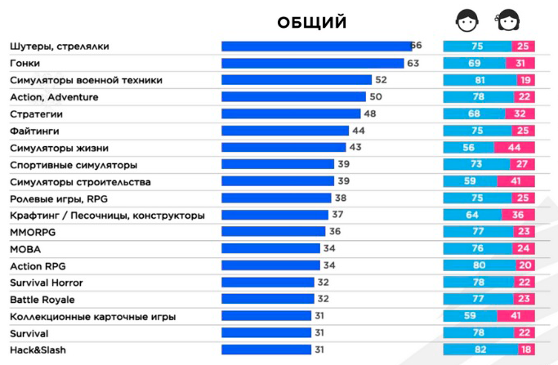
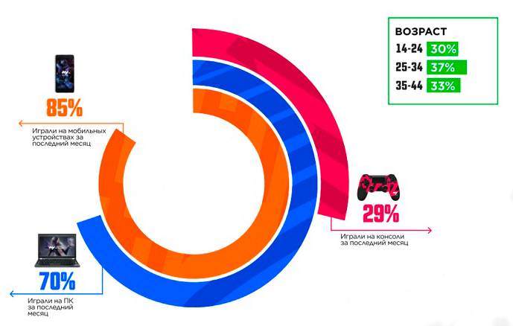

ПОЧЕМУ?
Это сегментация по типу мотивации к совершению покупки и потребления: какова потребность или мотивация клиента? какую проблему решает товар/услуга?
Исходя из опроса, проведенного среди друзей, знакомых, родственников, студентов УрФУ, учащихся лицея № 1 г. Магнитогорска, мы выяснили, что именно не устраивает нашу целевую аудиторию в других сайтах о Factorio.

КОГДА?
Это сегментация по ситуации, в которой приобретается продукт: когда потребители хотят приобрести товар/услугу?
Нашим сайтом игрок захочет воспользоваться на этапе первичного освоения игры.
ГДЕ?
Это сегментация по месту покупок: в каком месте происходит принятие решения о покупке и сама покупка? — имеются ввиду точки контакта с клиентом, где можно повлиять на решение.
Исходя из опроса, проведенного среди друзей, знакомых, родственников, студентов УрФУ, учащихся лицея № 1 г. Магнитогорска, мы выяснили, что у пользователей в большинстве случаев возникают проблемы во время прохождения игры за компьютером. Поэтому наш сайт ориентирован на персональные компьютеры.
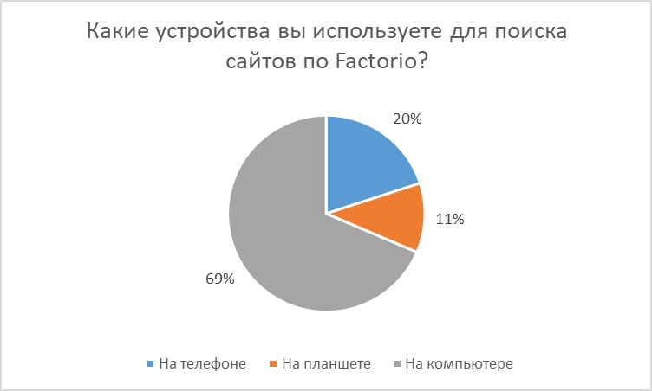

- Календарный план проекта
Название проекта: Запусти ракету
Руководитель проекта: Обвинцев Олег Александрович
Таблица 1 – Календарный план
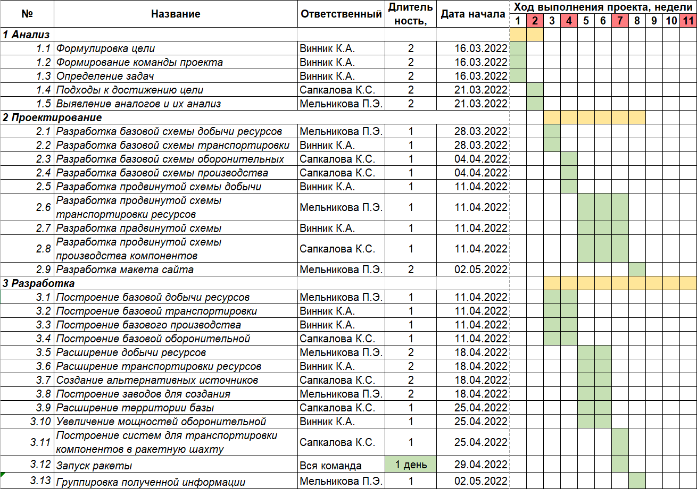
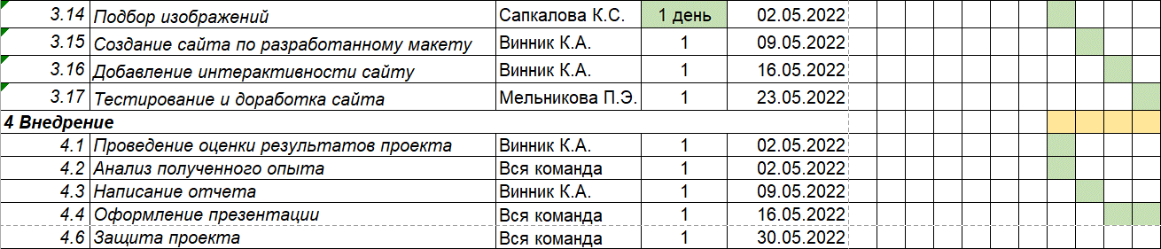

- Определение проблемы
Мы воспользовались рядом эффективных способов выявления основных проблем пользователя:
      - Провели опрос среди студентов УрФУ, по итогу которого выяснили, что многим игрокам Factorio нужен ресурс, который будет направлять их по ходу игры.
      - Проанализировали другие сайты по прохождению игры Factorio, для выявления их недостатков и исправления в собственном сайте.
Рассмотрев и обобщив собранную информацию, мы поняли что во время прохождения игры у игрока часто возникает вопрос, что делать дальше.
Таким образом проблемой является непонимание пользователем дальнейших действий в игре.

- Подходы к решению проблемы
Мы рассмотрели возможные варианты решения нашей проблемы:
      - Создание мобильного приложения.
      - Создание видео-урока.
      - Создание буклета.
      - Создание сайта.
Проанализировав плюсы и минусы каждого варианта, мы поняли, что мобильное приложение необходимо скачивать перед использованием – это непрактично.
Видео урок будет слишком длинным и в обилии тайм-кодов можно легко запутаться.
Буклет – вещь, которую необходимо создавать в больших количествах, чтобы им могли пользоваться другие люди. При этом будет затрачено большое количество материалов (бумага, краска и так далее).
Таким образом, идеальным вариантом стал сайт. Он постоянно доступен для любого пользователя в интернете, он не требует никаких материальных затрат, можно обеспечить его самостоятельное применение пользователем.

- Изучение аналогов
YVID - игровой портал предоставляет различные гайды и статьи на разные этапы игры, от разных пользователей, из минусов: нет никакого разделения на категории и поэтому не всегда удается найти нужную тебе статью, также отсутствует навигация. Зато на сайте нет лишнего контента.
WIKI - основная и официальная википедия по игре, дает точную информацию по любому объекту игры, сайт очень полезен, но абсолютного новичка может сбить с толку объем информации по некоторым аспектам игры. Есть разделение на категории и навигация.
REDDIT - сайт с различными постами по игре содержащий, как и полезную информацию, замечательные чертежи для игры, но и развлекательный контент, который может мешать в поиске информации для конкретного раздела игры. Нет разделения на категории и навигации.
Пограммы-конкуренты | Разделение на категории | Отсутствие лишнего контента | Наличие навигации
YVID | нет | да | нет
WIKI | да | нет | да
REDDIT | нет | нет | нет
Таблица 2 – Анализ конкурентов

Проанализировав сайты наших конкурентов мы поняли, что наш сайт должен содержать только последовательность действий для прохождения, а также в нём должна присутствовать навигация и разделение на категории.
- Требования к продукту и к MVP
Требования к сайту:
      - Информация на сайте структурирована.
      - Сайт имеет навигацию по темам.
      - На сайте изложен только один из вариантов прохождения игры.
      - Описаны основные механики Factorio, чтобы пользователю было легче ориентироваться на нашем информационном портале.
      - Информация и картинки взяты из собственного прохождения игры командой, что максимально соответствует представленному на сайте алгоритму прохождения игры.
      - Вся информация представлена на одной странице сайта, чтобы не засорять браузер пользователя большим количеством вкладок.
- Стек для разработки
Платформа для разработки содержимого гайда – Microsoft Word.
Платформа для разработки дизайна – Figma.
Платформа для разработки сайта – Tilda.

- Прототипирование
Логотип игры Factorio содержит в себе черный и оранжевый цвета, которые легли в основу нашего сайта. Factorio – игра о добыче, механизмах и производстве, поэтому фоновые изображения сайта подобраны в стиле стимпанк.
Стимпанк — направление научной фантастики, включающее технологию и декоративно-прикладное искусство, вдохновлённое паровой энергией конца XIX века.

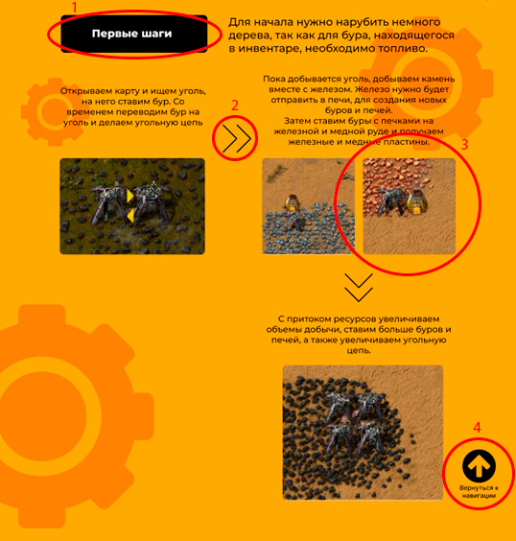

- Каждый заголовок находится в черной рамке с закругленными краями, так как логотип игры тоже не имеет острых углов.
- Стрелки выполнены в стиле конвейерных лент из игры.
- У картинок закруглены края так же, как и у заголовков.
- Кнопка в правом нижнем углу каждого блока возвращает в панель навигации.

Так как в конце гайда мы достигаем конца игры, наш сайт завершается изображением финишного флага.

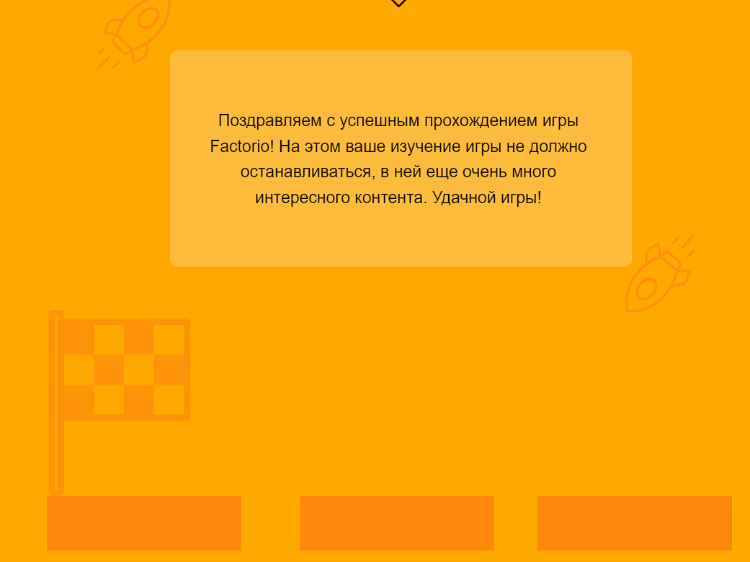

- Разработка системы
Сайт разработан на платформе Tilda с помощью Zero Block. Это профессиональный редактор внутри Тильды, который позволяет реализовать любую идею, создавая блоки с собственным дизайном.
На сайте полностью реализован созданный прототип дизайна, за исключением кнопки навигации, которая в итоге имеет вид:

Каждый этап гайда вынесен в отдельный блок для удобного обращения к ним через навигацию.
На сайте присутствуют гиперссылки, которые переносят пользователя на дополнительные источники информации по игре.

- Тестирование нашего продукта
Закончив создание нашего продукта, мы решили протестировать его на других людях. Наш сайт был предоставлен двум парням в возрасте 18 лет и девочке 14 лет. Их цель – пройти игру при помощи нашего гайда. Один из восемнадцатилетних игроков уже имел опыт в Factorio, остальные познакомились с ней впервые.
В результате опытный игрок прошёл игру немного быстрее, чем ранее. Остальные использовали наш гайд, а также ссылки оттуда на другие ресурсы и прошли игру успешно. Таким образом мы сделали вывод, что наш сайт информативен, работоспособен и действительно помогает пройти игру, а порой быстрее, чем без него.

Заключение
В итоге представлен эффективный продукт, позволяющий потребителю на любом этапе игры понять, что ему необходимо делать дальше.
К недостаткам можно отнести то, что мы рассмотрели лишь один вариант прохождения, а их можно сформировать огромное количество. Но наш алгоритм является одним из самых быстрых.
Мы выполнили поставленную в работе цель — создали сайт-гайд, который поможет новичкам в игре Factorio достичь запуска ракеты. При этом выполнили все поставленные задачи.

Библиографический список

- Steam // store.steampowered.com: онлайн магазин игр URL: https://store.steampowered.com/app/427520/Factorio/?l=russian (дата обращения: 11.03.2022).
- Fandom Wiki // factorio.fandom.com: википедия по игре URL: https://factorio.fandom.com/ru/wiki/Factorio_%D0%B2%D0%B8%D0%BA%D0%B8 (дата обращения: 17.04.2022).
- Wiki // ru.wikipedia.org: википедия по игре URL: https://ru.wikipedia.org/wiki/Factorio (дата обращения: 17.04.2022).
- Reddit // www.reddit.com: информационный онлайн портал по игре URL: https://www.reddit.com/r/factorio/ (дата обращения: 17.04.2022).
- Yvid // yvid.ru: информационный онлайн портал по игре URL: https://yvid.ru/guides/factorio/ (дата обращения: 17.04.2022).
- Tilda Education // tilda.education: обучение по Figma URL: https://tilda.education/articles-figma (дата обращения: 25.04.2022).
- Tilda Education // tilda.education: обучение по Tilda URL: https://tilda.education/ (дата обращения: 17.05.2022).

